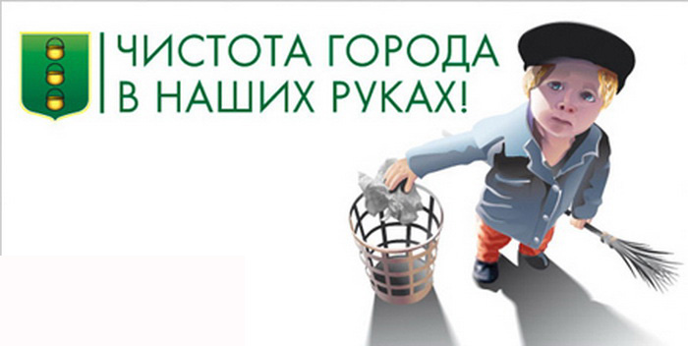

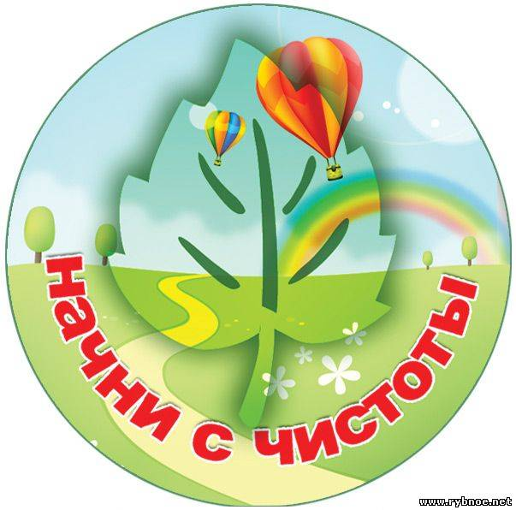

Уважаемые жители города Нурлат!
Отряд «Экстрим», Республиканского
антинаркотического проекта
«Самостоятельные дети»,
МБОУ «СОШ №8 г. Нурлат»
призывает вас следить за чистотой
нашего родного города


Уважаемые жители города Нурлат!
Отряд «Экстрим», Республиканского
антинаркотического проекта
«Самостоятельные дети»,
МБОУ «СОШ №8 г. Нурлат»
призывает вас следить за чистотой
нашего родного города!

Уважаемые жители города Нурлат!
Отряд «Экстрим», Республиканского
антинаркотического проекта
«Самостоятельные дети»,
МБОУ «СОШ №8 г. Нурлат»
призывает вас следить за чистотой
нашего родного города!

